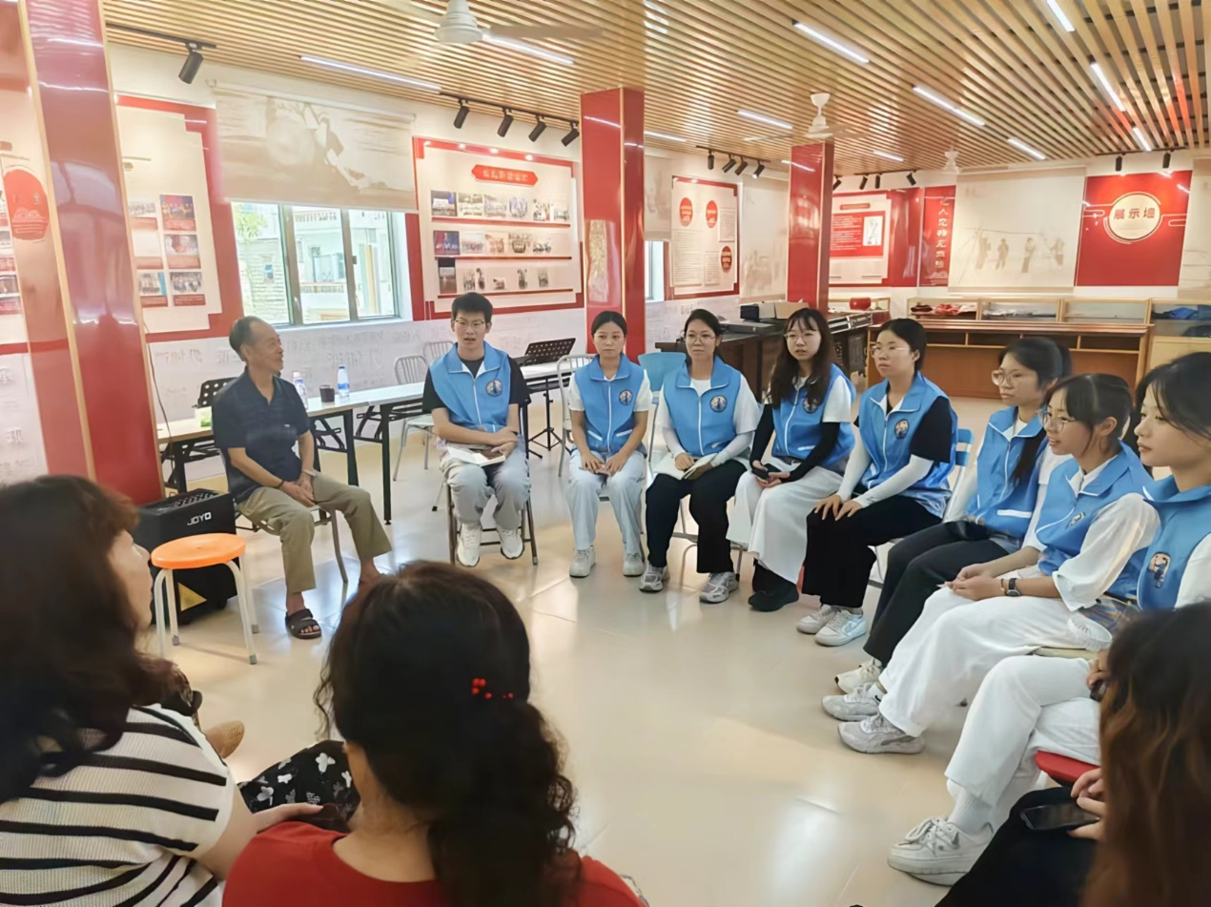
（团队积极倾听渔歌故事）
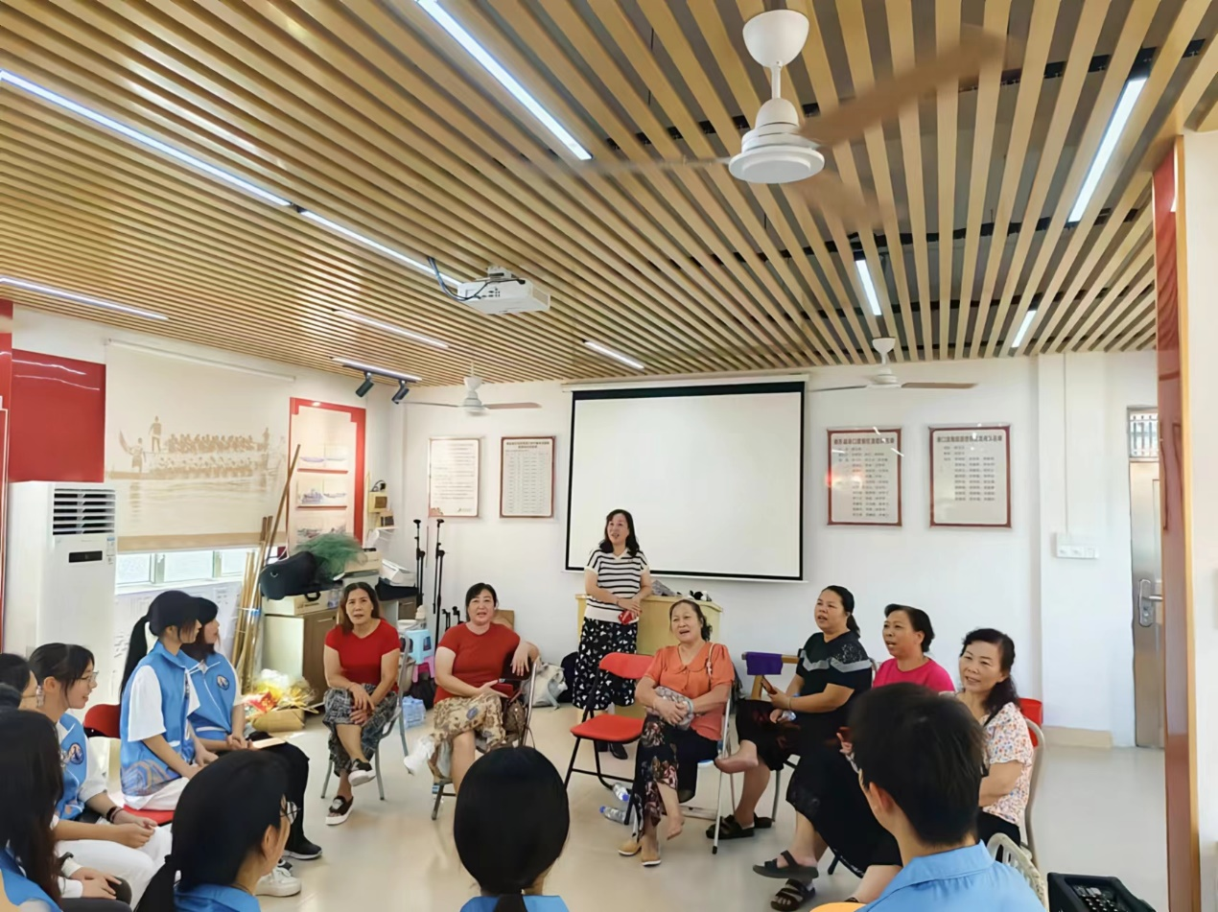
（团队成员聆听渔歌）
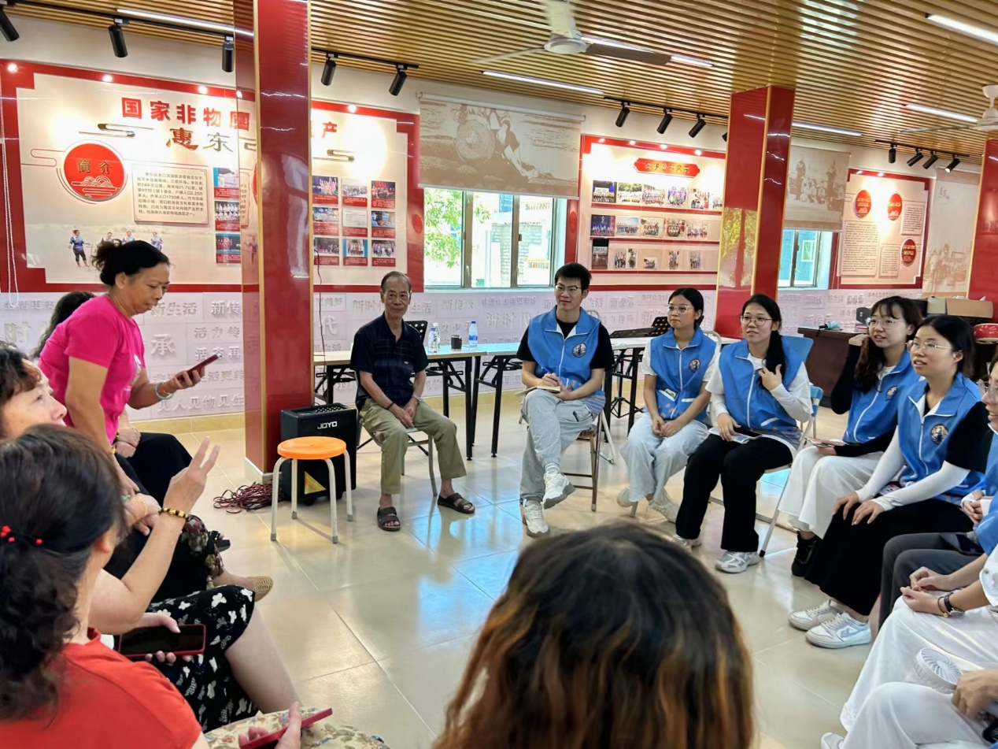
（团队成员和渔歌队队员交流）
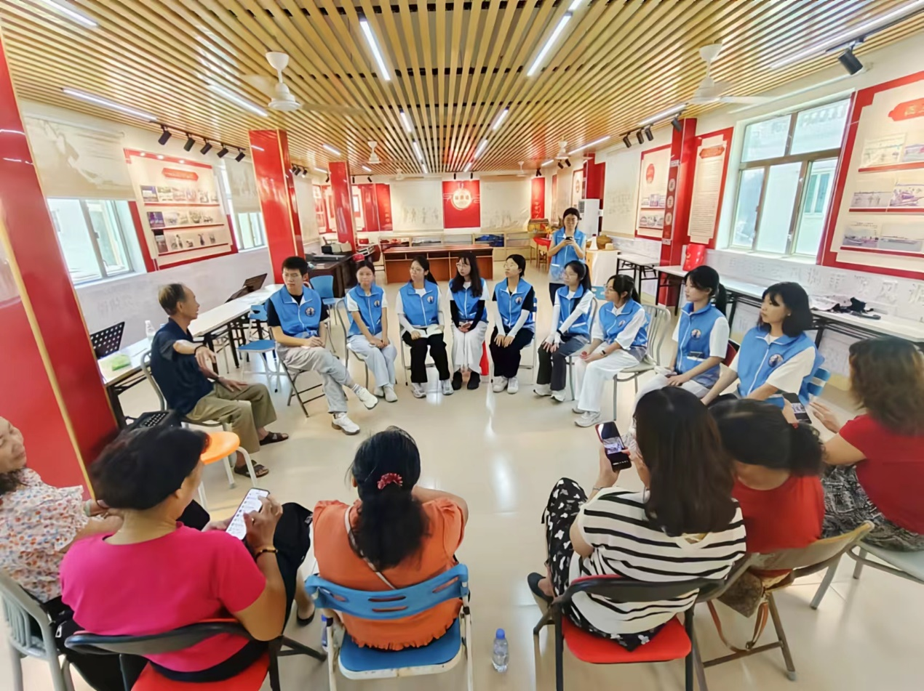
（港口渔歌队会长徐罗带介绍港口渔歌队）
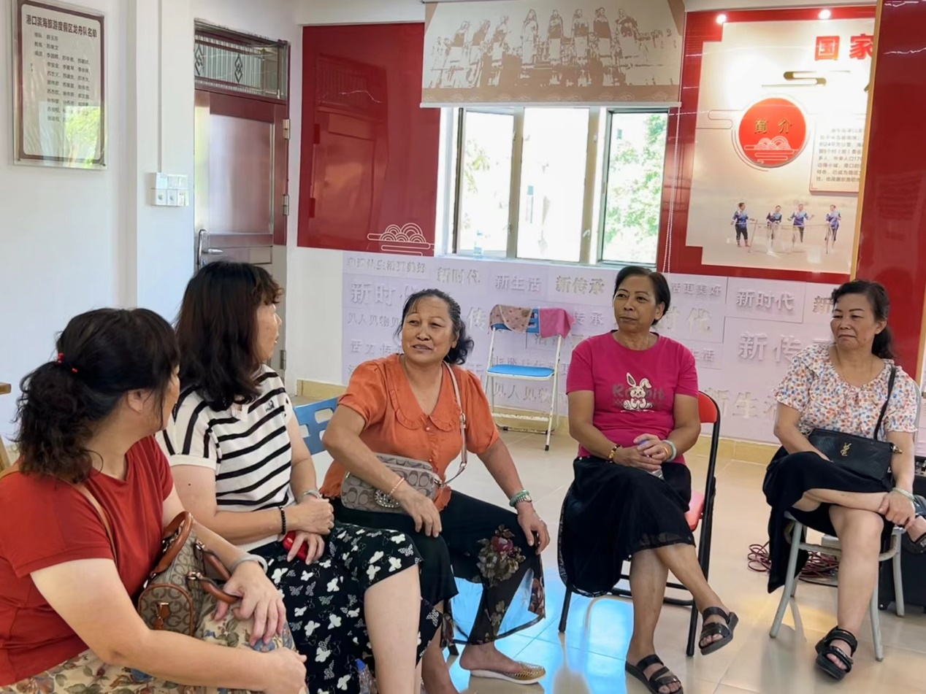
（港口新村渔歌队员交谈渔歌故事）
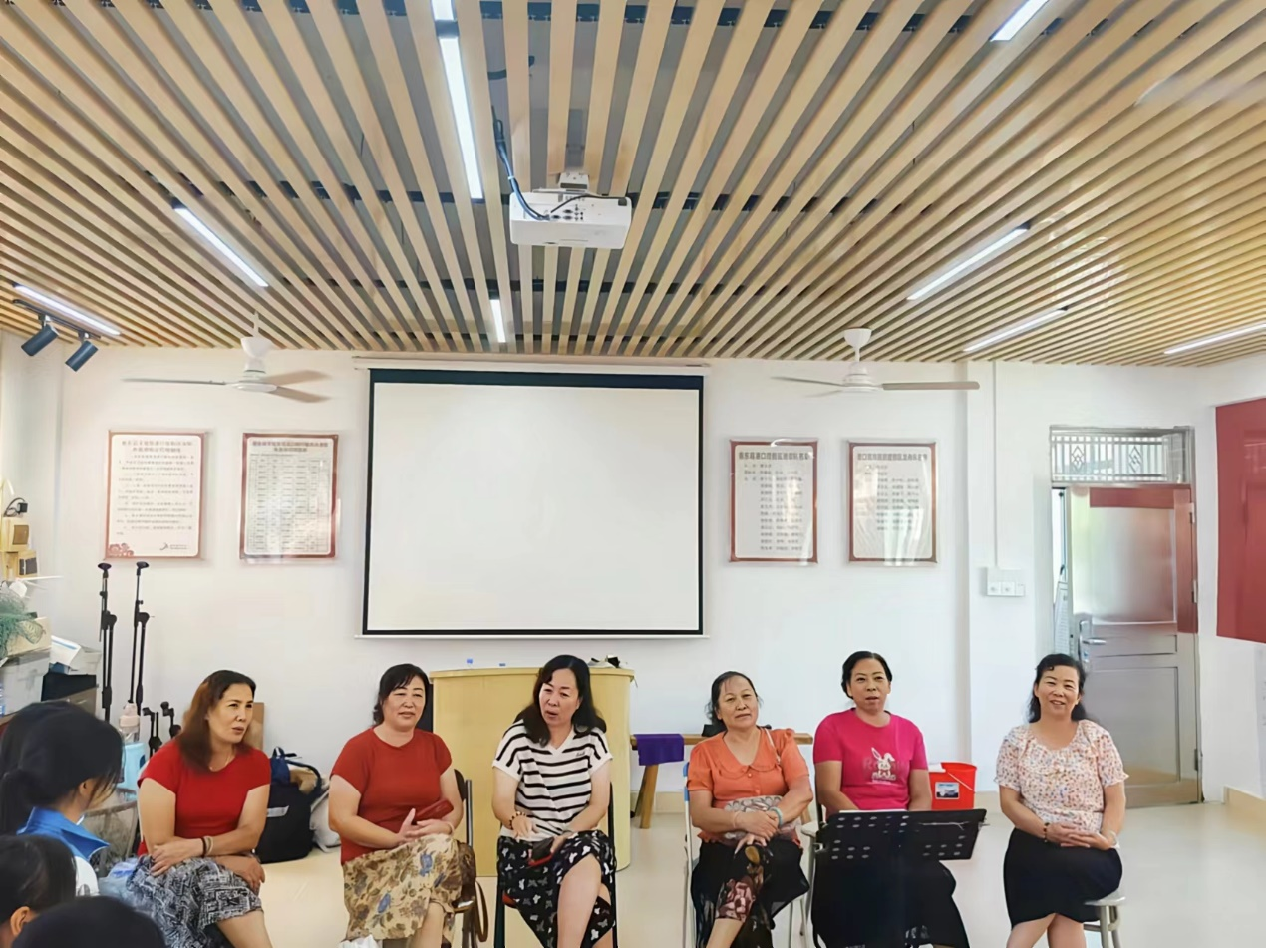
（港口新村渔歌队为我们歌唱渔歌）
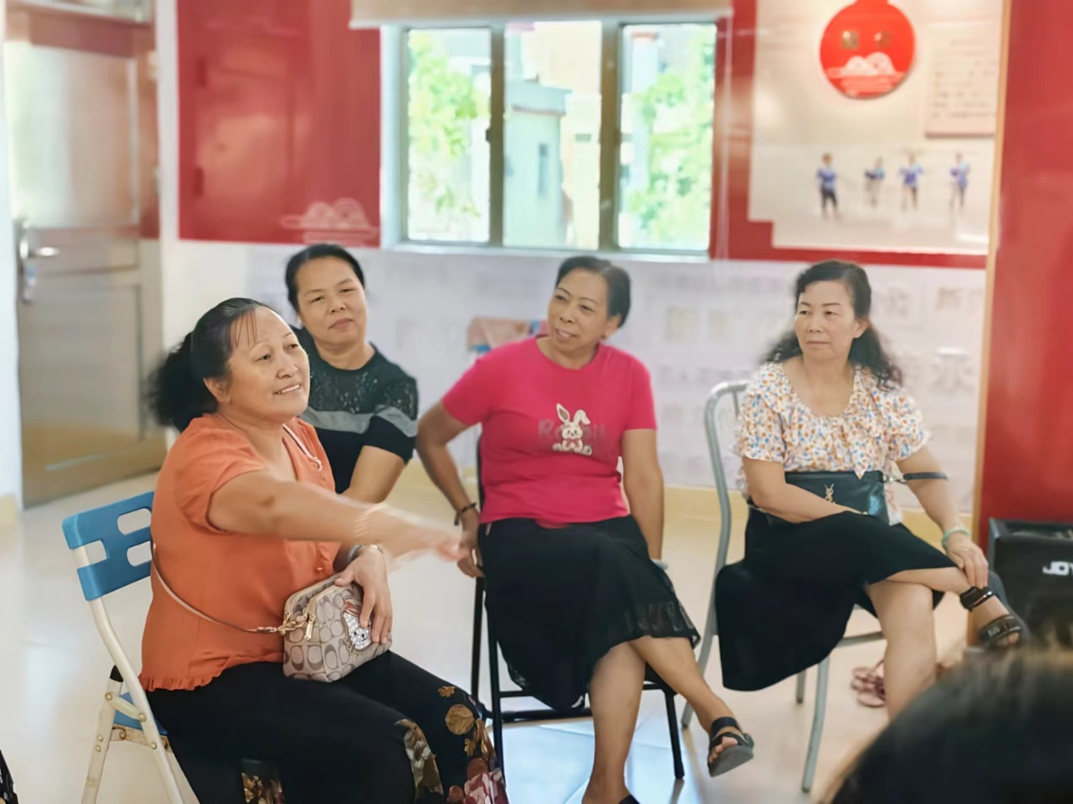
（港口新村省级渔歌传承人苏段讲述渔歌故事）
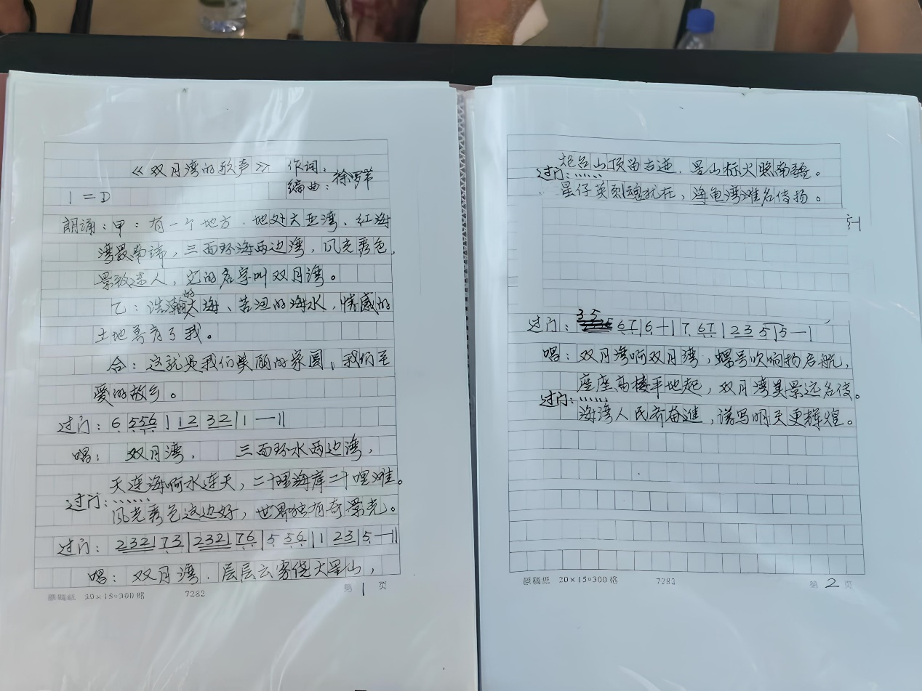
（《双月湾的歌声》渔歌歌谱）
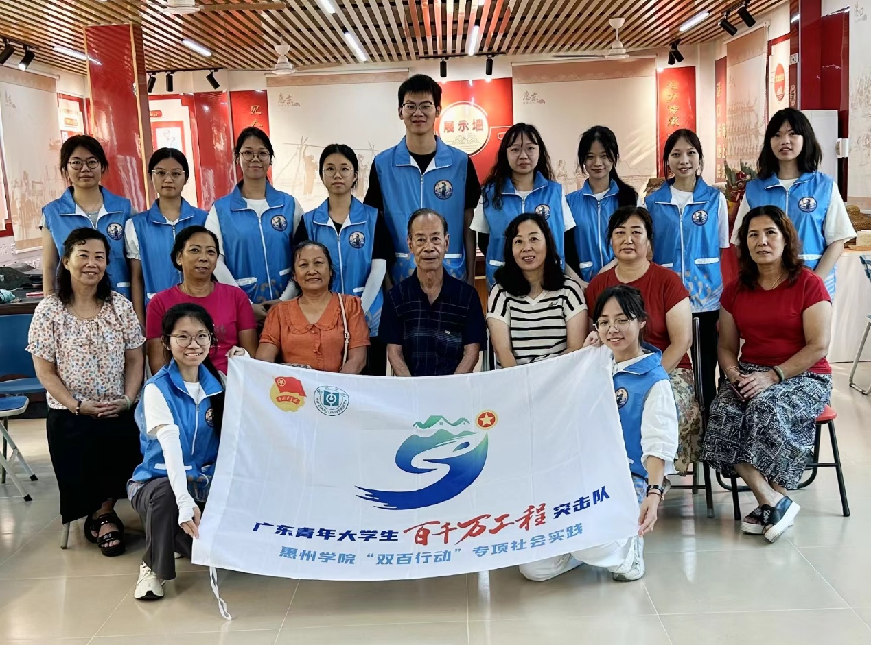
（团队与港口新村渔歌队合影）

